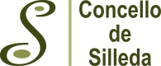

CONTA XUSTIFICATIVA SIMPLIFICADA

D............................................................................................, con NIF.......................... como representante legal de:
Entidade Beneficiaria:
C.I.F/ N.I.F:

CERTIFICO:
Que a realización da actividade...................................................................................xerou os seguintes gastos*:
Nº. | Concepto | Importe | Data de pago
Total de Gastos*(incluír varías páxinas de ser preciso)

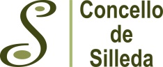
Que se adxuntan as facturas ou documentos equivalentes correspondentes con ditos gastos, así como a xustificación do seu pagamento.

Que os ingresos xerados pola actividade foron os seguintes:

Concepto | Importe
Total de Ingresos Xerados

Que as Subvencións concedidas por outras Entidades para la realización da actividade subvencionada ascenden a un total de ................€, co el seguinte detalle:

Entidade Concedente | Importe
Total de Subvencións concedidas por outras Entidades .

Da veracidade dos datos que se conteñen na Memoria que se adxunta.
O que asino en ……………………., a data……………
Sinatura.

*O importe dos gastos xustificados debe ser igual ou superior ao importe subvencionado.

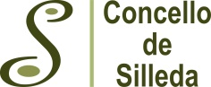

MEMORIA DE REALIZACIÓN DE ACTIVIDADES SUBVENCIONADAS
ACTIVIDADE :

Datas de realización ________________________________________________

OBXETIVOS :

GRADO DE CUMPLIMIENTO DOS OBXETIVOS :

INCIDENCIAS REMARCABLES :

DATOS DE LA TRANSFERENCIA (*). : ENTIDAD BANCARIA O DE AHORROS. Código bancario:

Entidade |  |  |  | Oficina |  |  |  | D C |  | Conta
(*) Non e preciso en caso de subvencións prepagables..

O que asino en ……………………., a data……………
Sinatura.

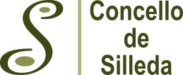

DECLARACIÓN RESPONSABLE

D............................................................................................, con NIF.......................... como representante legal de:
Entidade Beneficiaria:

C.I.F/ N.I.F:

DECLARO BAIXO A MIÑA RESPONSABILIDADE

Que non se recibiron máis axudas das que constan na conta xustificativa presentada.
Que a asociación non está incursa en ningunha das causas que determina o artigo 13.2 da lei 38/2003, de 17 de novembro, Xeral de Subvencións.

E para que así conste, asino a presente declaración xurada.

En Silleda a de de 2020

Asdo.

